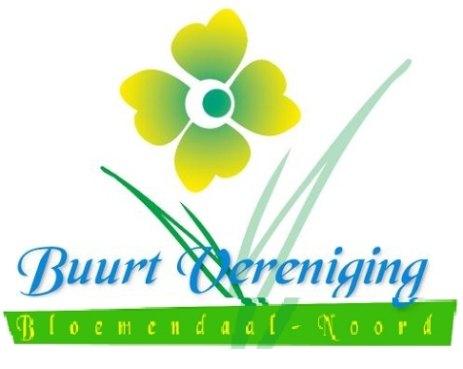
Verslag van activiteiten 2014

Aantal leden: van 122 naar 166 gegroeid. Vrijwillige contributie 0-10 euro.

Nieuwsbrief : Hierin staan allerlei actualiteiten en wetenswaardigheden betreffende de buurt.
Iedere bewoner met een bij ons bekend mailadres kreeg 5x een digitale nieuwsbrief in de mailbox. Verder maakten we gedurende 2014 zes papieren nieuwsbrieven (nrs. 28 t/m 33), die in elke brievenbus in de buurt bezorgd zijn. (ca. 950.) Op verzoek van een buurtbewoner is nu ook Veen en Duin erbij betrokken met 270 brievenbussen.
Website: deze wordt actueel gehouden, gericht op actualiteiten en bijzonderheden betreffende onze buurt. Ab Schuurman is de webmaster. Hij heeft de website dit jaar opnieuw ingericht.

Werkgroep milieu en samenleving: De betreffende werkgroep heeft zich dit jaar aanzienlijk ingespannen om een eind te maken aan de “asbestdreiging” gevormd door het alsmaar verder verloederend carré.
Inmiddels lijkt dit behoorlijk gelukt te zijn, er is het één en ander gesloopt.

Werkgroep Brederodelaan
Regelmatig is er overleg geweest tussen de gemeente en de werkgroepleden, vooral over de inrichting van het wegprofiel.

Werkgroep Euphrasia: Afwachtend op de nieuwe plannen van het klooster. Inmiddels is besloten dat er een sociaal-maatschappelijke bestemming moet komen. Er wordt geïnventariseerd wat de mogelijkheden zijn.

Werkgroep: Duinlust-Verhulst: doel : waakzaamheid tegen verdichting van de bebouwing, met name gericht op de hoek van deze wegen. Opgericht in 2012.

Dennenweg In 2014 was het planologisch rustig rondom de Dennenweg. In 2015 wordt de riolering vervangen en bouwt de Theresiaschool een ondergronds gymnastieklokaal.

Activiteiten:

Paddentrek: In het voorjaar van 2014 hebben mensen uit de buurt meegeholpen met padden overzetten aan de Bergweg en de Brederodelaan. Er werden ruim 1800 padden, kikkers en salamanders veilig overgezet. (Meer dan andere jaren.)

Lustrumfeest 20 juni 2014.
We vierden ons eerste lustrumfeest bij tennisclub LTC.

Burendag bij de Petanqueclub
27 september kregen de belangstellenden jeu de boules les van leden van de Petanqueclub. Het was een geanimeerde middag.

College kwam naar ons toe. 10 nov. 2014.
Dit vond plaats in het pas geopende gerestaureerde kerkje op Park Brederode.

Werkgroepbijeenkomst. 27 november 2014
Uitwisseling tussen de diverse werkgroepen en hun activiteiten.

Bestuur: de bestuursleden vergaderden 1x per 2 maanden , met een agenda en besluitenlijstjes.
Hierbij waren af en toe ook anderen aanwezig, zoals buurtcommissie, webmaster voor de nodige uitwisseling.
De financiën zijn bijgehouden en kunnen tijdens de ALV gecontroleerd worden.
De voor 2014 gevraagde subsidie werd van de gemeente ontvangen.

Overleg
Regelmatig vindt overleg plaats met diverse instanties zoals gemeentelijke afdelingen, Brederode Wonen, Brederode Huys, Waterschap, Buurvereniging/Wijkplatform Santpoort-Zuid, de wijkagent en buurtbewoners.

